__________________________________________________________

*Platí:* U nahosemenných rastlín sa peľové zrno dostáva __________ na vajíčko.

U krytosemenných rastlín sa po opelení nachádza peľové zrno na _____________ piestika.

Ak sa dostane zrelé peľové zrno na bliznu piestika, vlhká blizna spôsobí, že začne peľové zrno klíčiť.   
  
Vytvára sa peľové vrecúško, ktoré prerastá cez čnelku až do semenníka. Do peľového vrecúška sa presúvajú vegetatívne jadro a obe už vytvorené spermatické jadrá.

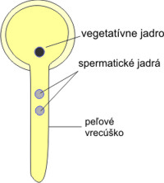

**Peľové vrecúško** prerastá až k obalom vajíčka, praská a spermatické jadrá sa dostávajú cez mikropylárny otvor dovnútra do vajíčka.

**U nahosemenných rastlín** splynie jedno spermatické jadro s vajcovou bunkou a vytvorí sa zygóta.   
  
Zásobné pletivo (endosperm) je haploidné a je vytvára sa už pred oplodnením.

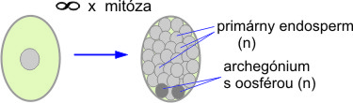

**U krytosemenných rastlín**

1. splynie jedno spermatické jadro s vajcovou bunkou - vzniká _____________, ktorá je _______________ (2n).
2. Druhé spermatické jadro sa spojí s diploidným (2n) centrálnym jadrom zárodočného mieška a postupne sa z neho delením vytvorí vyživovacie pletivo - _________________ (3n) ____________________.

Takýto typ oplodnenia sa u krytosemenných rastlín nazýva ________________ oplodnenie

